ΝΟΗΤΙΚΟ ΜΟΝΤΕΛΟ / ΟΔΗΓΟΣ ΜΑΘΗΤΗ
Δημιουργία & Χρήση Ηλεκτρονικού Ταχυδρομείου (Proton Mail)
Βήμα 1: Αναζήτηση & Πρόσβαση
- Ανοίξτε τον περιηγητή διαδικτύου (π.χ. Brave, Chrome).
- Στη γραμμή αναζήτησης πληκτρολογήστε: proton email
- Επιλέξτε το αποτέλεσμα για την επίσημη ιστοσελίδα (proton.me).
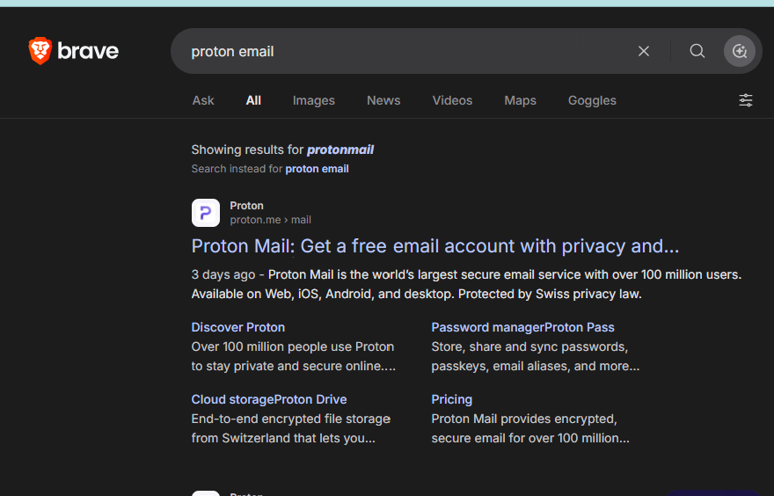
Βήμα 2: Επιλογή Δωρεάν Πακέτου (Proton Free)
- Στη σελίδα με τα πακέτα, εντοπίστε το δωρεάν πακέτο Proton Free (€0.00).
- Κάντε κλικ στο κουμπί Get Proton for free.
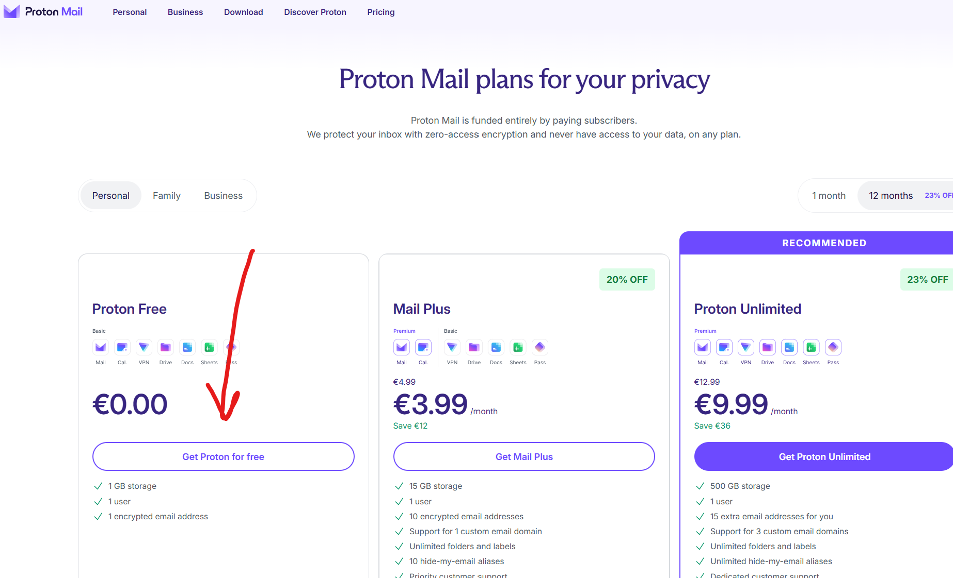
Βήμα 3: Παράκαμψη Προσφορών & Δημιουργία Λογαριασμού
- Εάν εμφανιστεί αναδυόμενο παράθυρο (popup) προσφοράς, πατήστε Continue with Proton Free.
- Στη φόρμα εγγραφής, συμπληρώστε τα στοιχεία σας:
- • Username: Το όνομα χρήστη που επιθυμείτε (κατάληξη @proton.me).
- • Password: Εισαγάγετε έναν ισχυρό κωδικό πρόσβασης.
- Πατήστε το κουμπί Start using Proton Mail now για ολοκλήρωση.
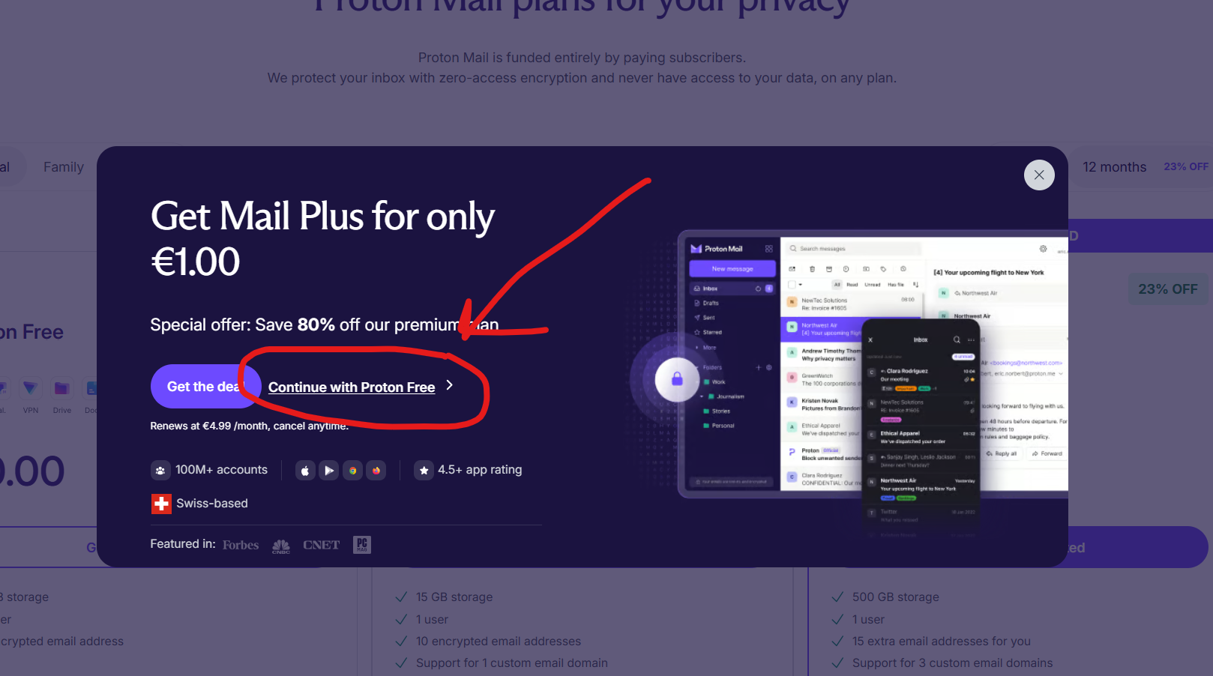
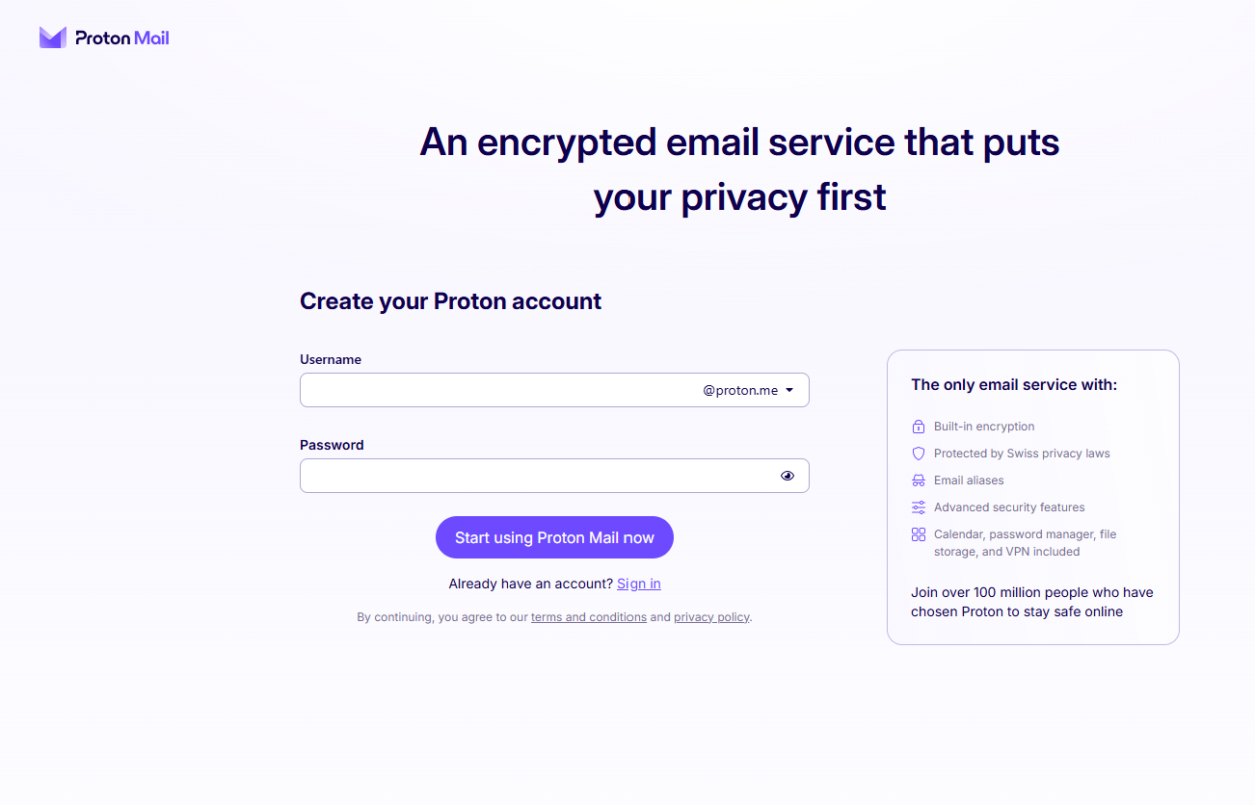
Βήμα 4: Σύνταξη & Αποστολή Email
- Κάντε κλικ στην επιλογή για Αποστολή νέου email (New message).
- Συμπληρώστε τα πεδία ακριβώς όπως φαίνονται παρακάτω:
- • To (Προς): Aristos.Aresti@gmail.com
- • Subject (Θέμα): Giorgos Andreou B2
- • Message (Μήνυμα): Hello, how are you?
- Πατήστε Αποστολή (Send).

ΑΠΟΘΗΚΕΥΣΕΤΕ ΤΟ EMAIL ΚΑΙ ΤΟΝ ΚΩΔΙΚΟ ΣΑΣ. ΘΑ ΤΑ ΧΡΗΣΙΜΟΠΟΙΗΣΟΥΜΕ ΞΑΝΑ.

